Информация о проведенных мероприятиях в рамках декады,
посвященная Межданародному дню пожилых людей
по МБОУ «Нижне-Качеевская ООШ»

Наименование муниципального образования | Название мероприятия | Дата и время проведения | Полная информация о мероприятии
МБОУ«Нижне-Качеевская ООШ | Чествование ветеранов педагогического труда | 1 октября | В школу пришли 14 ветеранов педагогического труда. На мероприятии присутствовали гости района. Они поздравили их с праздником, учащиеся школы показали праздничный концерт, Мероприятие завершилось чаепитием.  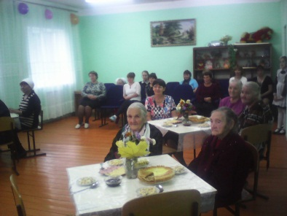
МБОУ «Нижне-Качеевская ООШ | Добрые традиции моего дома | 3 октября | Учащиеся школы побывали в гостях у бабушек и дедушек, Самое главное, что необходимо пожилым людям – это общение. Дети с удовольствием поговорили с бабушками, рассказали о своей жизни в школе, расспросили о здоровье и пообещали приходить почаще.  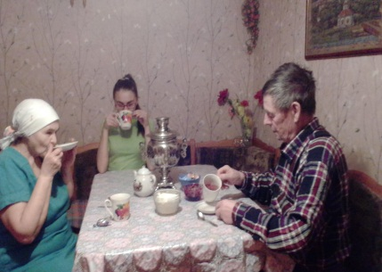
МБОУ «Нижне-Качеевская ООШ» | Классные часы | 4-октября | В рамках декады классными руководителями были проведены часы общения на такие темы как: .- «Что такое доброта» ",«Они живут рядом с нами», «Без пожилых не прожить» "Доброта в нас и вокруг нас", «Милосердие украшает человека» ,«В дела ты добрые вложи все лучшее своей души»". Педагоги рассказали детям, почему подобным праздникам придается большое значение, как важно оказывать внимание одиноким людям, как это здорово – дарить частичку своего добра. Дети вспоминали своих бабушек и дедушек, рассказывали об их порой очень нелегкой жизни в военные годы, читали стихи.  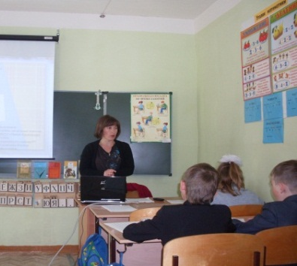
МБОУ «Нижне-Качеевская ООШ» | Концертная программа «Вам года не беда» | 5 октября | В сельском доме культуры ребята с концертной программой ««Вам года не беда» выступили перед жителями села. На концерте присутствовало 26 пожилых человек. Ребята рассказывали стихи и пели песни, инсценировали сценки. В концерте прозвучали русские народные песни , «Выйду на улицу», «Калинка». Бабушки с удовольствием подпевали своим внукам. Время пробежало незаметно, и гости и учащиеся остались довольны.  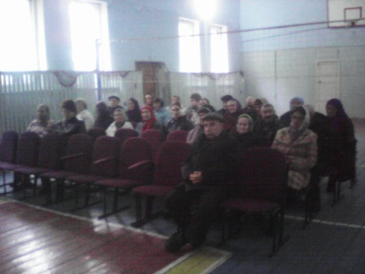
МБОУ «Нижне-Качеевская ООШ» | Тимуровская работа «Спешим делать добро» | В течение декады | Тимуровский отряд «Новое поколение » организовали трудовой десант « Спешим делать добро» в рамках Дня пожилых людей. Они оказали адресную помощь пожилым людям.  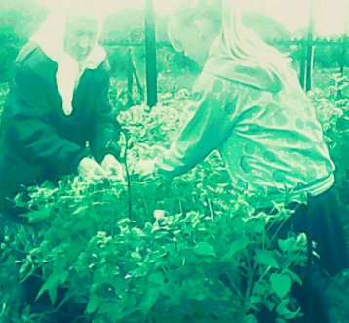

ЗДВР Колбасова Л.Н.

